Piątek, 17.04.2020
Cel: usprawnienie percepcji wzrokowej, analizy i syntezy wzrokowej oraz spostrzegawczości.
Przerysuje figury do nowej tabelki korzystając z kropek.
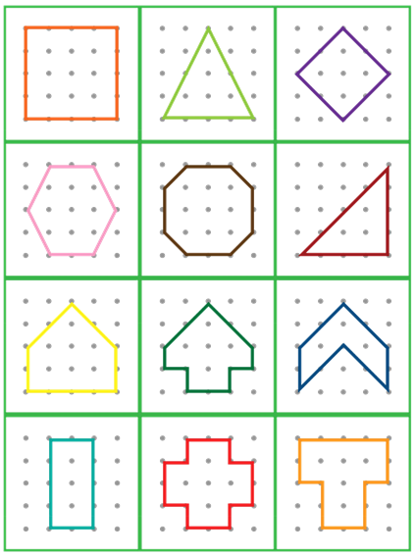
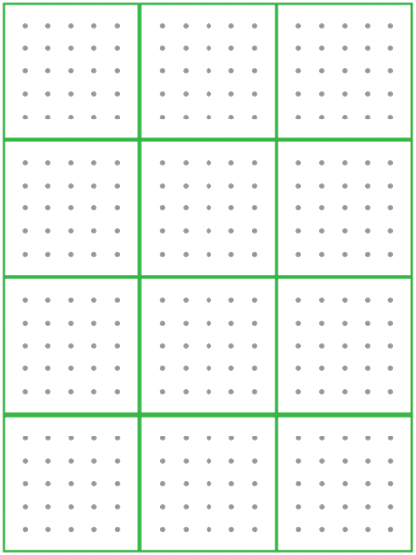

Narysuj własne figury korzystając z kropek.
